**TASK4**

Készítsen képernyőképeket az egyes műveletek/eredményről, majd illessze be a dokumentumba.

Adott a következő ER modell, konvertálj át relációs sémává. Készítsen a táblákat SQL-ben az alábbi sémához – önállóan.

**Mentés: neptunkod_1112.pdf**

Mentés:

* neptunkod_gyarto.sql
* neptunkod_termek.sql
* neptunkod_egysegek.sql
* neptunkod_alkatresz.sql
* neptunkod_komponens.sql

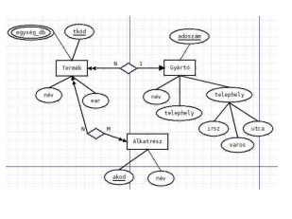

CREATE TABLE Termek(tkód INT NOT NULL PRIMARY KEY, nev VARCHAR(50), ear INT, egyseg_db INT);

CREATE TABLE Gyarto(adoszam INT NOT NULL PRIMARY KEY, nev VARCHAR(60), telephely VARCHAR(40));

CREATE TABLE Alkatresz(akod INT NOT NULL PRIMARY KEY, nev VARCHAR(50));

CREATE TABLE Telephely(irsz INT, varos VARCHAR(20), utca VARCHAR(35));